修改时间 | 修改版本 | 修改人 | 修改内容
2020/5/6 | 0.1 | 关若莹 | 创建文档
2020/7/2 | 0.2 | 关若莹 | 修改破产判定，将小于房间炮倍限制为破产改为金币为0时破产
2020/8/8 | 0.3 | 关若莹 | 修改为金币为0时才破产，与房间无关；修改发财金倒计时结束后点击弹出逻辑
 |  |  | 新加规则
新加规则：玩家持有金币为0但有金币回落（即客户端显示金币实际服务器金币不为0），开火提示“金币回落中，请稍候”
发财金文档

发财金说明
发财金是在玩家破产后触发的，让玩家领取破产金币的一种方式；每天有一定领取次数。

发财金触发规则：
- 玩家“破产”并且没有超过当日领取次数限制
- 破产状态：
  - 玩家持有金币为0时，玩家判定为破产状态，破产状态下返回大厅仍为破产状态
  - 消耗金币时检测破产状态，如开火后，使用互动道具后等
  - 如果在大厅里不是破产状态，通过一些情况消耗了金币，则金币为0时进入破产状态
- 破产的瞬间播放破产动画的同时按点击金币商城的逻辑弹出充值
- 客户端注意领取发财金时的金币同步相关问题

发财金在渔场中的提示规则
当玩家金币为0时，先触发破产播放破产动画，动画结束后弹出发财金同时按照弹出充值的逻辑弹出充值相关界面。
玩家破产后，从玩家炮台正上方（100像素位置）播放发财金出场提示动画
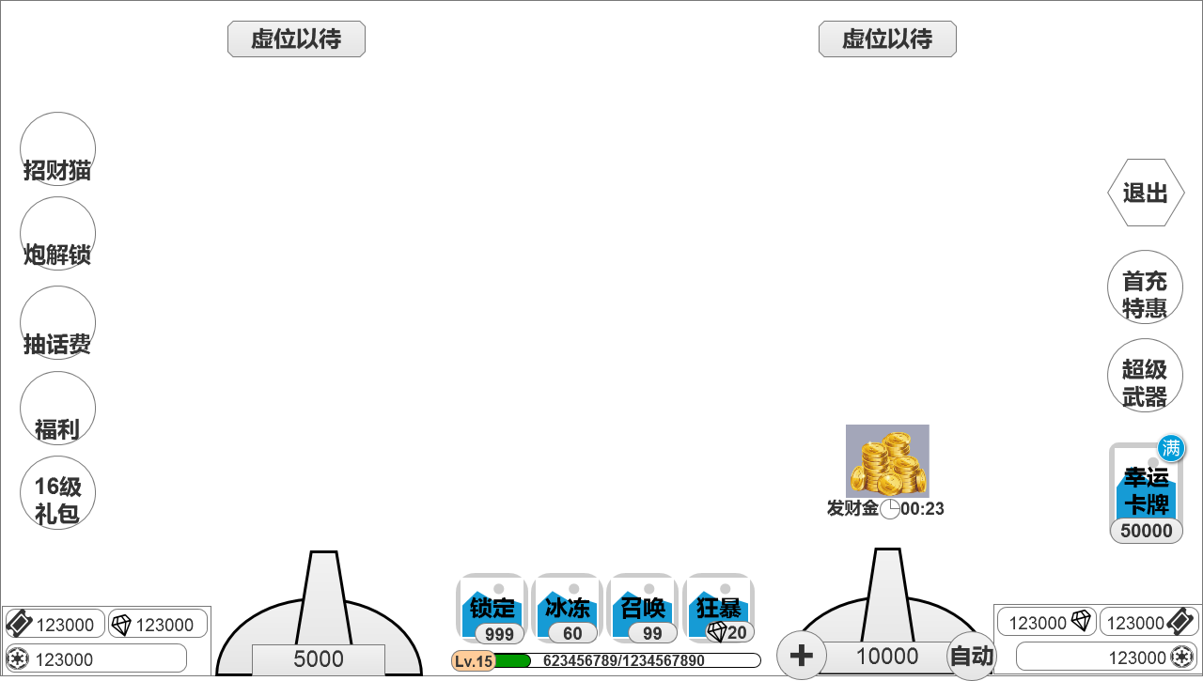
（发财金在渔场中的领取倒计时显示示意图）

发财金出场提示动画：
从50%到100%缩放出现
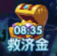

（发财金按钮形象参考）
发财金出场动画结束后，开始播放发财金倒计时动画

发财金倒计时动画
- 发财金按钮上有倒计时；
- 金币堆中的部分金币以一个恒定的频率和幅度上下跳动，每次跳动都有光效闪过
- 当领取倒计时读完的时候，发财金按钮从倒计时切换到可领取状态（点击领取），同时金币堆四周有外发光效果，切换为可领取状态后金币堆播放小型金币爆炸效果
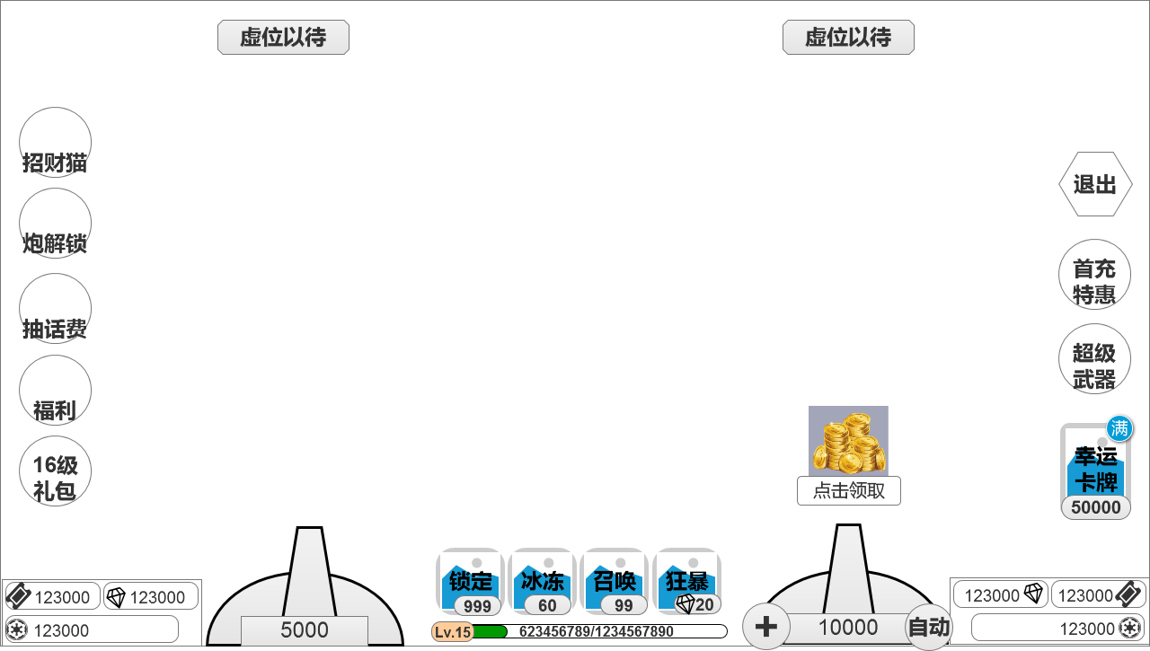
（发财金按钮可领取状态在渔场展示）
- 发财金可领取时候，点击发财金按钮区域播放发财金领取动画，然后判定本次领取发财金后金币数量，若本次领取发财金<房间限制则开火暂停弹出提示框，否则不出提示框；
竞技场、核弹专场出提示框1，经典场出提示框2
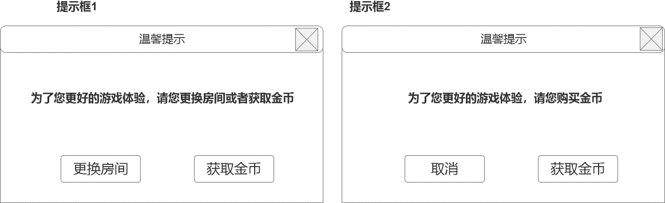
点击更换房间，按照持有金币进行房间跳转；
点击获取金币，按照金币不足获取金币的弹出方式打开充值相关界面
点击关闭，关闭提示框
- 点击开火区域按点击金币商城弹出充值弹窗
- 不可领取时，点击发财金整个区域及开火区域均按点击商城充值逻辑弹出充值界面；
领取完发财金后
玩家领取发财金等非充值获得金币后，玩家炮台炮倍率变化后值为玩家当前房间限制最小和发财金金额之间的最小值

发财金领取动画
- 由发财金图标中间爆炸出大量金币，效果可同捕获黄金鱼的金币爆炸效果，0.3秒后从爆炸中心点飞出10个金币直接落位至玩家货币栏金币图标上
- 在炸裂上方40像素高度然后金币回落到金币栏，出现和显示与货币动画文档中金币掉落数字展示一致，货币栏“发财金\n+xx”金币瓢字展示最终金币；
- 金币落位动画结束后播放金币栏动画（金币落位动画和金币栏动画与货币动画文档中的一致）。

其他玩家处理:
其他玩家不显示发财金相关动画(出现提示动画、倒计时动画，....）,在领取后直接播放发财金领取动画，到金币栏动画结束。（+xxx，金币落位动画和金币栏动画播放规则与货币动画文档中其他玩家播放的规则一致）。

发财金在渔场外的提示规则
- 破产状态下，玩家退出渔场或重新登录游戏后，在主界面播放一次发财金出场提示动画，发财金出场提示动画和展现和在渔场内的动画表现一致；
- 渔场外的发财金倒计时动画和领取动画和渔场内的一致，只是金币飞往金币栏的绑定点需要绑定到渔场外的金币栏上
- 发财金领取动画播放完后，屏幕中出现弹窗提示：恭喜您获得了金币，快去捕鱼吧，点击【确定】按【快速开始】按钮的逻辑进入渔场。
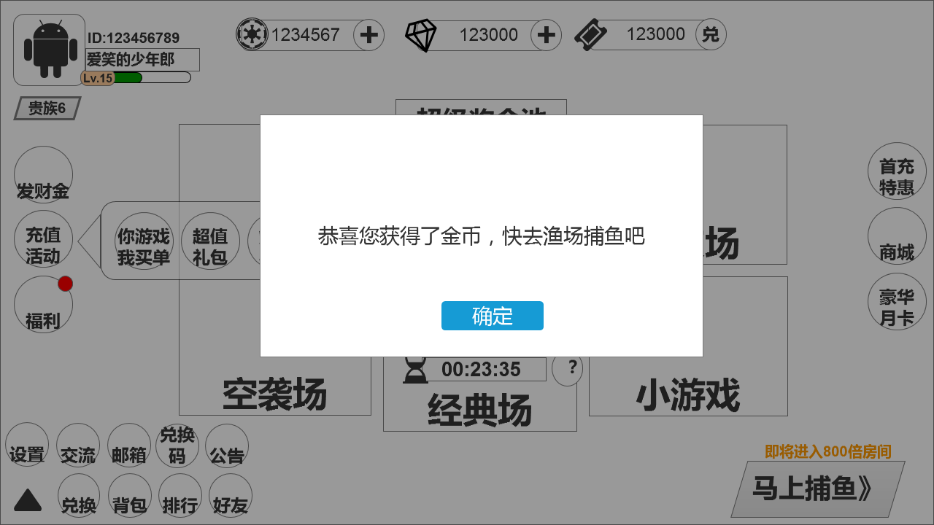
（发财金在主界面上的位置和提醒快速捕鱼的弹窗）

发财金其他规则

发财金每日领取次数
4次（填表控制），发财金次数是按照领取后计数的，领取后次数减少1次。

发财金领取倒计时
每次领取发财金倒计时不同，（暂定30s、60s、90s、120s），倒计时填表控制
玩家在渔场中破产后，进入倒计时，返回大厅继续倒计时，进入其他渔场如果没有改变破产状态则仍继续倒计时

破产后获得金币
玩家破产时，触发发财金系统后，有可能通过开火以外的其他方式获得金币从而重新判断破产状态，如充值、抽奖、每日任务等方式获取金币
- 若玩家没有通过其他方式获得金币则发财金系统继续倒计时，并可以领取。
- 若通过其他方式获得了金币，无论倒计时是否结束，立即清除发财金相关状态，发财金领取次数不计入每日领取次数限制中。并取消破产状态。

破产后切换房间
- 服务器记录玩家的破产状态，无论何种原因导致的返回大厅仍为破产状态，断线重连或者房间跳转等导致房间切换时根据当前房间限制的最小炮倍重新判断破产状态

发财金领取倒计时
- 触发发财金系统后的倒计时由服务器count。客户端同步count的时间。当玩家断开连接或者退出游戏等，服务器的count不会断。
- 玩家在某次发财金系统倒计时过程中退出游戏，在倒计时尚未结束时回到游戏，则客户端应该同步服务器count时间，继续显示倒计时时间。

玩家在某次发财金系统倒计时过程中退出游戏，在倒计时结束后回到游戏：
- 若当日领取次数限制没有重置，则玩家可在主界面或渔场领取发财金；
- 若当日领取次数限制重置了,则在玩家登陆游戏时,将该次发财金直接放入玩家金币账户。注意该次发财金算做第一日的次数，不能计入第二日的次数限制。

玩家在发财金倒计时过程中，点击发财金按钮，弹出充值界面（倒计时不停止）
- 每次领取发财金金额：G
G=A + MIN(10000, B+当前解锁最高炮倍率*C )
A表示当前vip（从vip0开始到vip7）对应的发财金提升值，填表控制
B表示发财金系数常量，暂定1000，填表控制
C表示炮倍率的乘法系数，暂定20，填表控制，

发财金领取次数用完
玩家在渔场捕鱼或者再次进入渔场时提示如图：
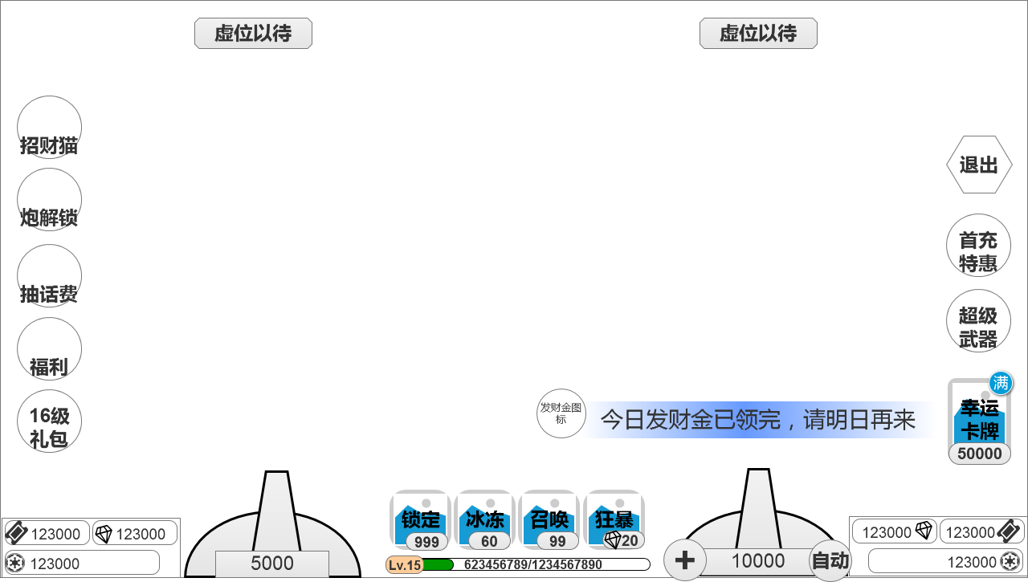
（发财金次数领取已达上限）
- 提示文案“今日发财金已领完，请明日再来”，弹出位置在炮台正上方100像素高度；文字提示前面的图标可使用发财金图标，点击任意开火区域均按点击金币商城的逻辑弹出充值
- 玩家每日领取次数与vip等级相关，例如：玩家vip1可领2次，vip2可领3次，玩家在vip1时领取过2次后，升级到了vip2，再次破产仍可领1次，总计3次。即按破产时的vip等级决定领取总次数。如果玩家已领取了全部发财金次数后，升级了vip，那么升级后更新可领取的次数，提示词直接变为倒计时。
- 弹出方式：由小到大（从50%缩放到100%），整个过程进行0.2s。（乐缤纷没有做弹出缩放）
- 破产状态下，弹出提示常驻在渔场中。
- 弹出提示是与破产绑定在一起的，当玩家在此状态获得金币后，弹出提示消失。
- 弹出提示弹出后，触发开炮弹出充值界面，点击弹出提示，也切换到充值界面
- 其他玩家看不到弹出提示。

美术需求：
发财金图标
发财金领取倒计时动画，发财金可领取按钮
发财金可领取状态时候的特效
发财金领取动画效果图
发财金领取次数用完的提示框

